Jahrgangsstufe: G9 | 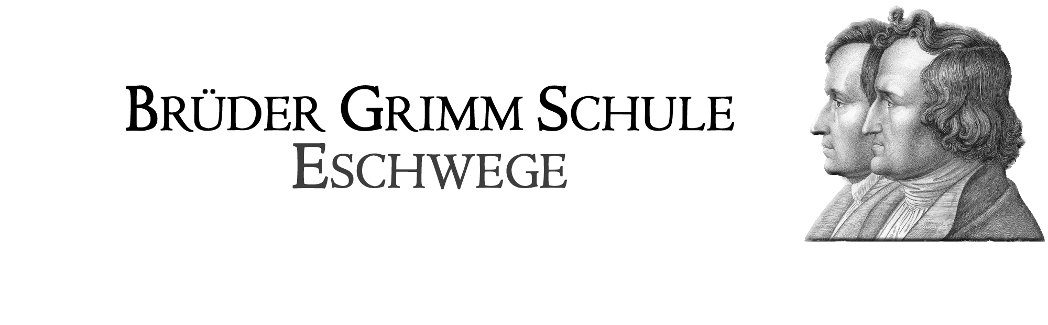  Schulinternes Curriculum im Fach PoWi
Inhaltsfeld: (Unterrichtseinheit): I. Ökonomische Bildung: Ökonomie und Arbeitswelt (Wirtschaft/Individuum und Gesellschaft) |  |  |  | Stundenumfang: 40
Inhalt (Themen) | Fachbezogener Kompetenzbereich (Ziele) | Bezug zu Basiskonzept/  Leitperspektiven | Überfachliche Kompetenzen und Methoden | Schulischer Schwer-punkt (Profil)
Arbeits- und Berufswelt im Wandel (Bsp. Opel)  - Industrialisierung früher und heute  - Humanisierung der Arbeitsprozesse  - technische/digitale Entwicklung  - Arbeitsabläufe  - personelle Arbeitsabläufe (Fließband, Team,..)  - Veränderung in der Berufswelt: Berufe im Informationszeitalter, Familie vs. Beruf  - atypische Beschäftigungsverhältnisse (1-Euro-Job, Minijobs…)  Berufswelt kennen lernen  - Schlüsselqualifikationen zu Berufsbildern erschließen  - Berufe/Berufszweige kennen lernen (regionale Bezüge/Lebenswelt)  - Praktikumsvorbereitung/ nachbereitung (Verhaltensregeln, Strukturen) | Analysekompetenz  - SuS entwickeln eigene Fragestellungen und Lösungsansätze. Sie erarbeiten Informationen aus Quellen/Karikaturen und Schaubildern (Zeitung, Internet, Personen,…)  Methodenkompetenz  - SuS lernen erste fachspezifische Methoden (Diskussion,…) kennen und wenden diese an.  Urteilskompetenz  - SuS bilden sich angeleitet Urteile zu politischen Strukturen und Situationen.  Handlungskompetenz (PoWi)  - SuS sind in der Lage eigene Meinungen zu formulieren und zu begründen. | - Systeme und Strukturen  - Prozesse und Handlungen  - Akteure | Personale Kompetenz:  - Selbstkonzept (erweitern ihre motorischen Fähigkeiten beim Arbeiten mit Quellen und mit komplexen Strukturen)  - Selbstregulierung (steuern und reflektieren Arbeitsprozesse: Bsp. Lösungsstrategien)  Sozialkompetenz:  - Kooperation und Teamfähigkeit (Arbeiten in Gruppen mit klarer Aufgabenzuweisung)  - soziale Wahrnehmungsfähigkeit  (Stellung und Verantwortung in der Arbeitsgruppe)  - Gesellschaftliche Verantwortung (Umweltschutz/Entsorgung/  Umdenken im Alltag/Verstehen technischer und alltäglicher Prozesse)  Lernkompetenz:  - Arbeitskompetenz (selbstständige Dokumentation von Ergebnisse)  - Problemlösekompetenz (eigene und neue Lernstrategien kommen zum Einsatz)  - Medienkompetenz (OHP, Atlas, Schaubilder,…)  Sprachkompetenz:  - Erweiterung aller drei Kompetenzbereiche in Bezug Fachsprache und Kooperation in Gruppen/Formulierung von Verallgemeinerungen | Fakultative  - Exkursion Opel in Eisenach (Umsetzung an Projekttagen)  Fachübergreifend:  - Verfassen Lebenslaufs, Bewerbungsanschreiben (Fach: Deutsch)  Praktikum:  - individuelles 2 wöchiges Praktikum  - Besichtigung Praktikumsbetrieb + Gesprächsrunden

